OBJAVA ZA MEDIJE

U HRVATSKOJ AKADEMIJI ZNANOSTI I UMJETNOSTI ODRŽANO PREDAVANJE AKADEMKINJE ŽELJKE ČORAK USUSRET SVETIM TRIMA KRALJEVIMA: BAROKNI BETLEHEM IZ PAKLJENE NA OTOKU ŠIPANU

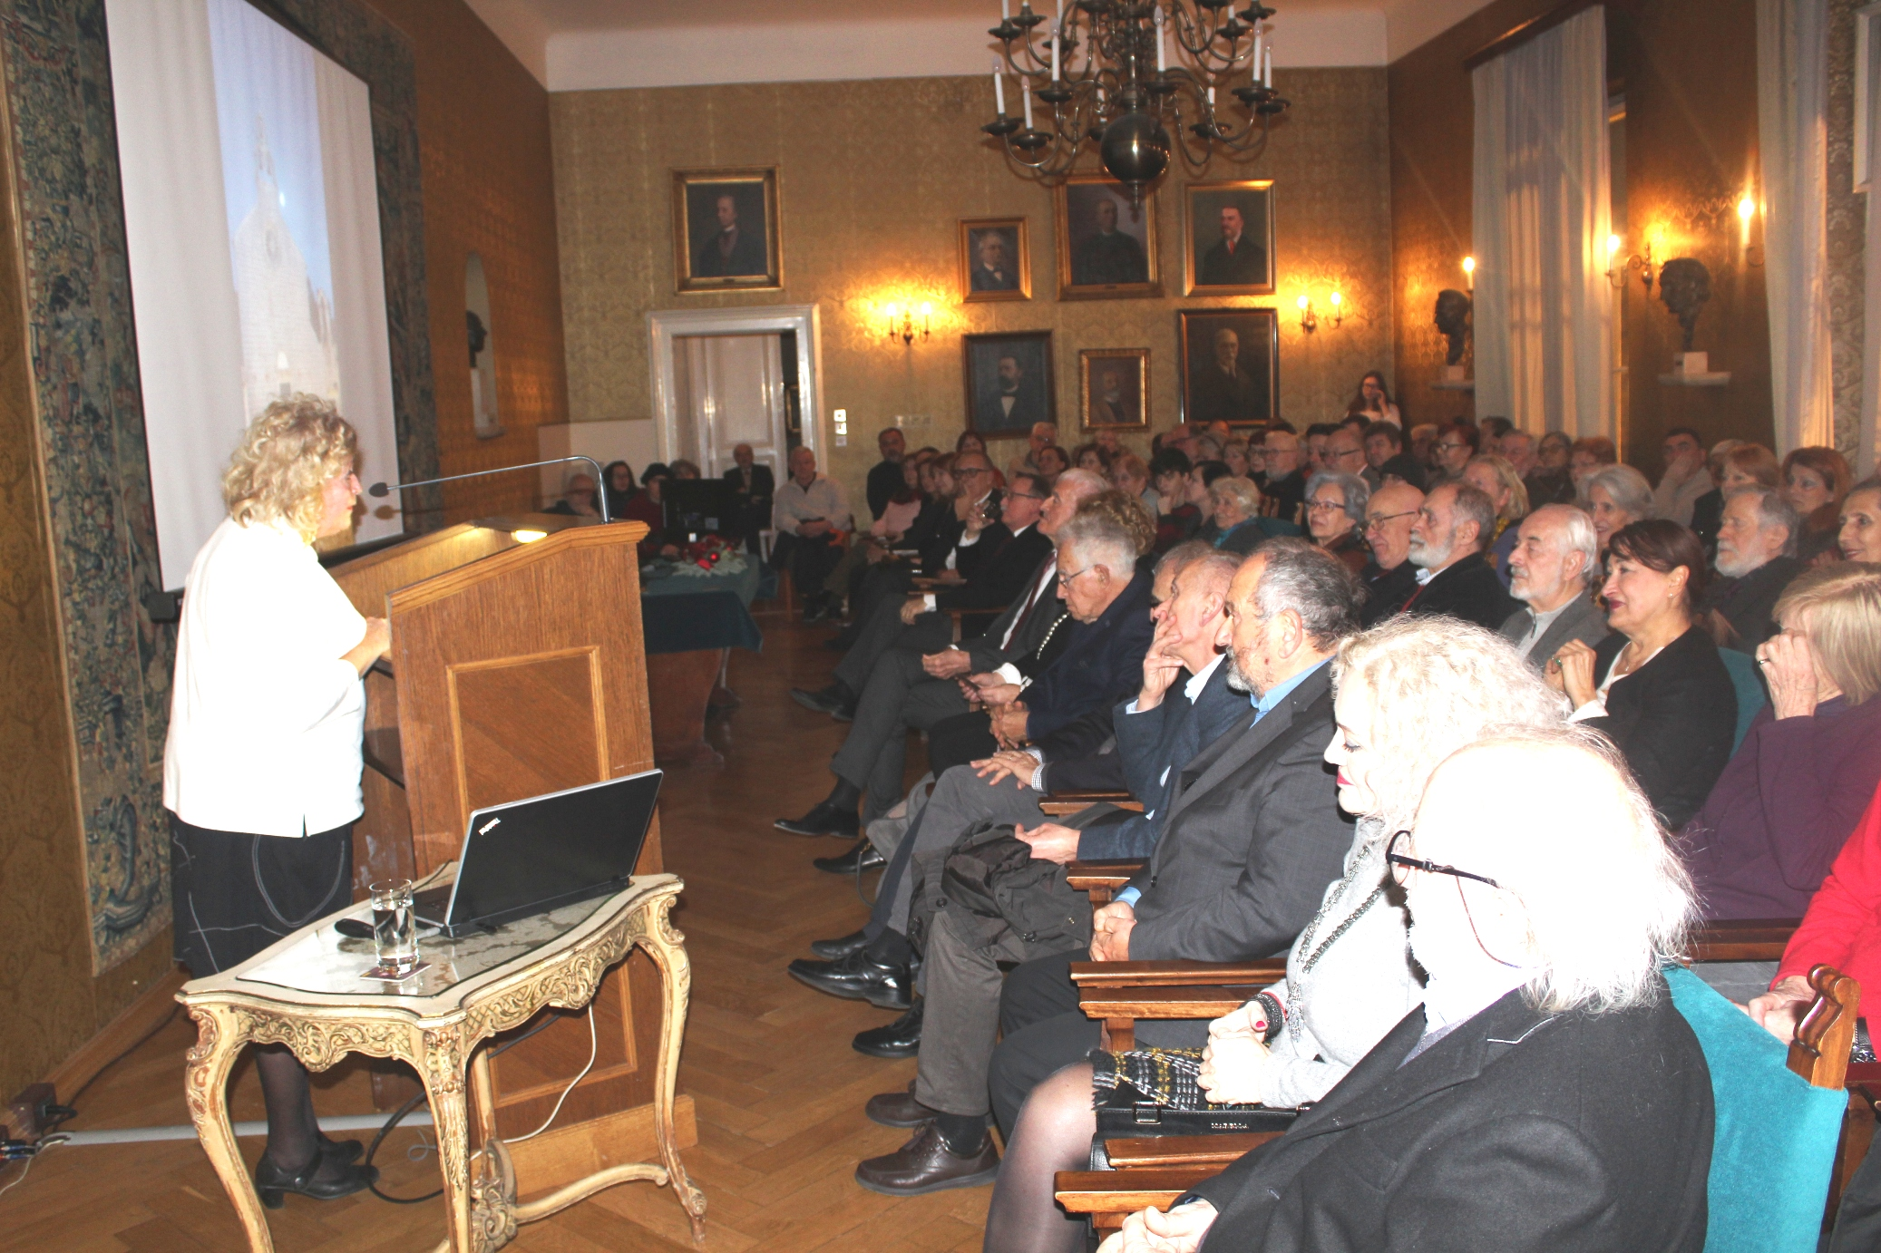

Zagreb, 3. siječnja 2019. – Hrvatska akademija znanosti i umjetnosti organizirala je u četvrtak 3. siječnja svoje tradicionalno predavanje posvećeno Božiću koje je održala akademkinja Željka Čorak. Njeno predavanje pod naslovom Ususret Svetim trima kraljevima: Barokni Betlehem iz Pakljene na otoku Šipanu bilo je posvećeno jaslicama u crkvi u Pakljeni na Šipanu, jednom od najstarijih Betlehema u Hrvatskoj, koji se sastoji od 40 baroknih figurica prema napuljskom uzoru.
Betlehem na Šipanu od 2007. je zaštićen kao spomenik kulture i zbog zaštite nije dostupan javnosti. Akademkinja Čorak je podsjetila da je prve žive jaslice osmislio sveti Franjo 1223., a prvi spomen jaslica u Dubrovniku nalazi se u dubrovačkom statutu iz 1272., dok se prve kućne jaslice spominju 1510. Narudžbu za jaslice za crkvu svetog Petra u Dubrovniku primio je 1459. kipar i slikar Lovro Dobričević, ali ih nije dovršio, dok su šipanske jaslice nastale u 18. stoljeću od nepoznatog majstora. Akademkinja Čorak je pojasnila da je prikaz Betlehema u Napulju karakterističan po velikom broju figura i s bogatom scenografijom koja nije samo otisak vidljivog svijeta, nego ima i simboličku razinu s više slojeva. Među figurama u Napulju pojavljivali su se čak i likovi iz Boccacciovih novela. Na Šipanu je sačuvano 40 figurica, veličine od tri do 20 centimetara, među kojima po dvije prikazuju Mariju i Josipa. Marija je prikazana kao vladarica i kao majka uz jaslice, a Josip kao zabrinuti starac u pozadini, ali i u pratnji Marije pored jaslica. „Marija je prepoznata kao vrhunski cilj koji čovječanstvo sa svojim vrlinama može dati“, kazala je akademkinja Čorak. Spomenula je i da figure triju kraljeva predstavljaju tri etape ljudskog života i tri kontinenta, Europu, Aziju i Afriku, a simboliku nose i ostale figurice, poput ribara koji predstavlja unutarnji svijet šutnje, pralje koja predstavlja pročišćenje, pastirice u ulozi zavodnice ili mlinara kao dvosmislene osobe.
„U tim malim likovima sačuvani su poslovi i dani već iščezlog svijeta. Likovi su mali mjerilom, ali veliki stilskim dometom“, rekal je akademkinja Željka Čorak.
Simboliku Božića, posebno Svetih triju kraljeva, istaknuo je i predsjednik HAZU akademik Velimir Neidhardt koji je zahvalio svom prethodniku akademiku Zvonku Kusiću na predstavljanju Akademije u proteklih osam godina, kada je i uvedena tradicija održavanja predavanja povodom Božića i Uskrsa. Njih je prije akademkinje Čorak održavao akademik Josip Bratulić koji je podsjetio na mnoge manje poznate činjenice o važnosti Božića i Uskrsa za hrvatsku kulturu i identitet.
Akademik Kusić je istaknuo da Božić nosi svevremensku poruku, utkanu u svakog čovjeka, da ljubav i dobro uvijek pobjeđuju, kao i poruku zajedništva i obitelji.

Marijan Lipovac
Ured za odnose s javnošću i medije HAZU

